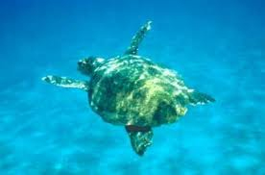

***Σώστε τις χελώνες και προστατεύστε τις***

***από τη βρώμικη θάλασσα***.

***Γ1***